МИНИСТЕРСТВО ОБРАЗОВАНИЯ КИРОВСКОЙ ОБЛАСТИ
Кировское областное государственное профессиональное образовательное
бюджетное учреждение
«Слободской колледж педагогики и социальных отношений»

ОТЧЕТ

по учебной практике

ПМ11. Разработка, администрирование и защита баз данных

Студент
Абатуров Никита Андреевич
Группа 23П-2
Специальность 09.02.07 Информационные системы и программирование
Руководитель практики от колледжа:
Калинин Арсений Олегович
Руководитель практики от организации:
_______________Калинин Арсений Олегович
^{подпись}
УТВЕРЖДАЮ:
Директор
Слободской колледж педагогики
и социальных отношений
Наименование организации

___________/________________________
подпись расшифровка
М. П.

2025-2026 уч. год

Содержание

Оглавление
- Выполнение анализа и предварительной обработки информации
- Выделение объектов и атрибутов в соответствии с заданием
- Проектирование и нормализация БД в полном соответствии с поставленной задачей и применением CASE-средств
- Выполнение построения БД в предложенной СУБД и заполнение всех таблиц с помощью соответствующих средств
- Реализация уровней доступа для различных категорий пользователей
- Создание запросов и отчетов в соответствии с заданием
- Создание и обоснование групп пользователей, принципов регистрации и системы паролей
- Выполнение резервного копирования БД и восстановление состояния БД на заданную дату
- Подготовка к защите отчета по практике.
Приложения

1. Выполнение анализа и предварительной обработки информации

1.1 Анализ предметной области
В ходе выполнения конкурсного задания был проведен анализ предметной области - системы контроля физического доступа на объект критической информационной инфраструктуры (КИИ).
1.2 Основные задачи
- Организация пропускного режима на предприятие
- Оформление заявок на посещение (индивидуальных и групповых)
- Формальная проверка заявок сотрудниками общего отдела
- Контроль доступа сотрудниками охраны
- Ведение «черного списка» нарушителей

1.3 Выявленные сущности
В результате анализа были выявлены следующие основные сущности:
Таблица 1
Сущность | Описание
Посетитель | Лицо, оформляющее заявку на посещение
Сотрудник | Работник организации (общего отдела, охраны, подразделений)
Подразделение | Структурное подразделение организации
Заявка | Документ на посещение объекта КИИ
Черный список | Список лиц, которым запрещен доступ

2. Выделение объектов и атрибутов в соответствии с заданием

2.1 Объект «Посетитель»

Таблица 2
Атрибут | Тип данных | Описание | Обязательность
id | SERIAL | Уникальный идентификатор | PK
Фамилия | VARCHAR(100) | Фамилия посетителя | NOT NULL
Имя | VARCHAR(100) | Имя посетителя | NOT NULL
Отчество | VARCHAR(100) | Отчество посетителя | NULL
Телефон | VARCHAR(20) | Контактный телефон | NULL
email | VARCHAR(255) | Электронная почта | NULL
Дата_рождения | DATE | Дата рождения | NULL
Примечание | TEXT | Дополнительная информация | NULL
Серия_паспорта | VARCHAR(4) | Серия паспорта | NULL
Номер_паспорта | VARCHAR(6) | Номер паспорта | NULL
Организация | VARCHAR(255) | Название организации | NULL
Пароль | VARCHAR(255) | Хеш пароля | NOT NULL
Логин | VARCHAR(100) | Уникальный логин | UNIQUE

2.2 Объект «Сотрудник»

Таблица 3
Атрибут | Тип данных | Описание | Обязательность
id | SERIAL | Уникальный идентификатор | PK
Фамилия | VARCHAR(100) | Фамилия сотрудника | NOT NULL
Имя | VARCHAR(100) | Имя сотрудника | NOT NULL
Отчество | VARCHAR(100) | Отчество сотрудника | NULL
email | VARCHAR(255) | Электронная почта | NOT NULL
Логин | VARCHAR(100) | Уникальный логин | NOT NULL, UNIQUE
Пароль | VARCHAR(255) | Хеш пароля | NOT NULL
Подразделение_id | INTEGER | Ссылка на подразделение | FK

2.3 Обьект «Подразделение»
Таблица 4
Атрибут | Тип данных | Описание | Обязательность
id | SERIAL | Уникальный идентификатор | PK
Наименование | VARCHAR(100) | Наименование подразделения | NOT NULL

2.4 Объект «Заявка»

Таблица 5
Атрибут | Тип данных | Описание | Обязательность
id | SERIAL | Уникальный идентификатор | PK
Наименование | VARCHAR(255) | Краткое название | NULL
тип_заявки | VARCHAR(20) | личная/групповая | CHECK
Дата_создание_заявки | TIMESTAMP | Дата и время создания | DEFAULT NOW()
Дата_одобрение_заявки | TIMESTAMP | Дата одобрения | NULL
Цель | TEXT | Описание цели | NULL
Статус | VARCHAR(20) | проверка/одобрена/не одобрена | CHECK
Дата_начало_реализации_заявки | DATE | Планируемая дата начала | NOT NULL
Дата_окончание_реализации_заявки | DATE | Планируемая дата окончания | NOT NULL
Посетитель_id | INTEGER | Ссылка на посетителя | FK
Сотрудник_id | INTEGER | Ссылка на сотрудника | FK
Подразделение_id | INTEGER | Ссылка на подразделение | FK
Причина_отказа | TEXT | Причина отклонения | NULL
Время_входа | TIMESTAMP | Фактическое время входа | NULL
Время_выхода | TIMESTAMP | Фактическое время выхода | NULL

2.5 Объект «Черный_список»
Таблица 6
Атрибут | Тип данных | Описание | Обязательность
id | SERIAL | Уникальный идентификатор | PK
Посетитель_id | INTEGER | Ссылка на посетителя | FK, NOT NULL
Причина | TEXT | Причина добавления | NOT NULL
Дата_добавления | TIMESTAMP | Дата добавления | DEFAULT NOW()

3. Проектирование и нормализация БД

3.1 Нормализация базы данных
Первая нормальная форма (1НФ):
- Все атрибуты атомарны
- Отсутствуют повторяющиеся группы
- Каждая таблица имеет первичный ключ
Вторая нормальная форма (2НФ):
- Таблица находится в 1НФ
- Все неключевые атрибуты зависят от полного первичного ключа
Третья нормальная форма (3НФ):
- Таблица находится в 2НФ
- Отсутствуют транзитивные зависимости

3.2 ER-диаграмма (рисунок-1)

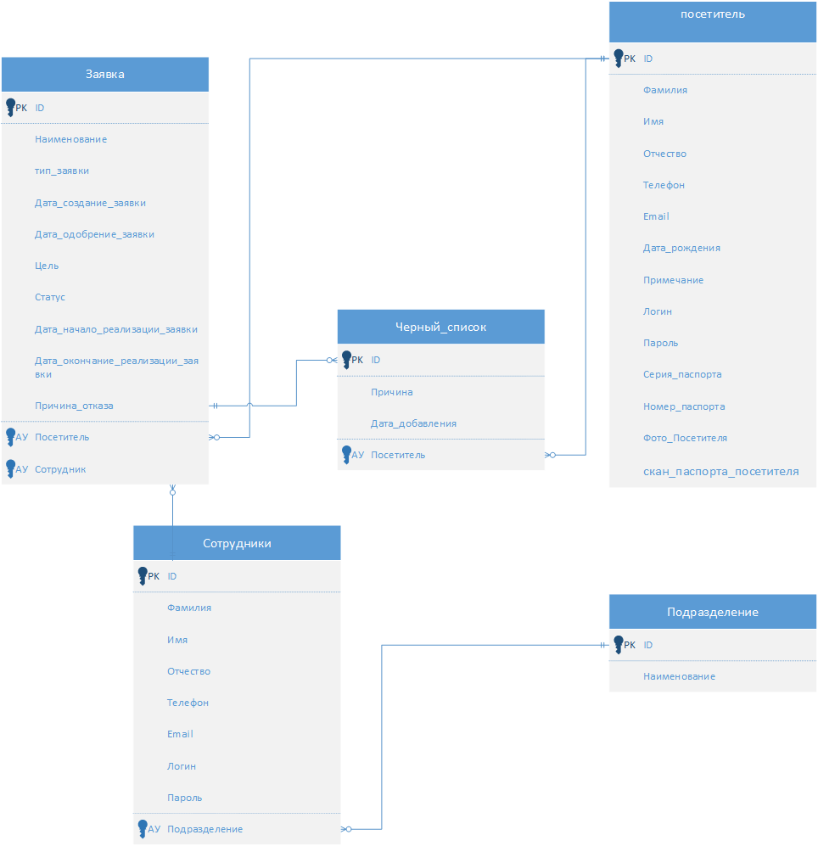

Рисунок1-ER-диаграмма

3.3 Использование CASE-средств
Для проектирования базы данных использовались:
- DBeaver - для визуального проектирования ER-диаграмм и администрирования PostgreSQL
- Visual Studio - для разработки приложений

4. Построение БД в PostgreSQL и заполнение таблиц(приложение A)

4.1 Краткая информация о базе данных
- СУБД: PostgreSQL 18.3
- Кодировка: UTF8
- Локаль: Russian_Russia.1251

4.2 Созданные таблицы

Таблица 7
Таблица | Количество записей (тестовые)
Подразделение | 8
Сотрудник | 12
Посетитель | 30
Заявка | 24
Черный список | 2

4.3 Типы данных
- SERIAL - автоинкрементируемые идентификаторы
- VARCHAR(n) - строковые данные с ограничением длины
- TEXT - текстовые данные произвольной длины
- TIMESTAMP - дата и время
- DATE - только дата

5. Реализация уровней доступа для различных категорий пользователей

5.1 Категории пользователей

Таблица8
Категория | Роль | Функционал
Посетитель | Пользователь | Регистрация, подача заявок, просмотр статуса
Сотрудник общего отдела | Модератор | Проверка заявок, одобрение/отклонение
Сотрудник охраны | Исполнитель | Управление доступом, фиксация времени
Администратор | Управление | Полный доступ

5.2 Способы авторизации

Таблица 9
Категория | Способ входа
Посетитель | По email и паролю
Сотрудник | По коду сотрудника (логину) и паролю

5.3 Защита паролей
- Хеширование MD5
- Пароли хранятся в зашифрованном виде
- Минимальная длина пароля - 8 символов
5.4 диаграмма вариантов использования-UML(рисунок-2)
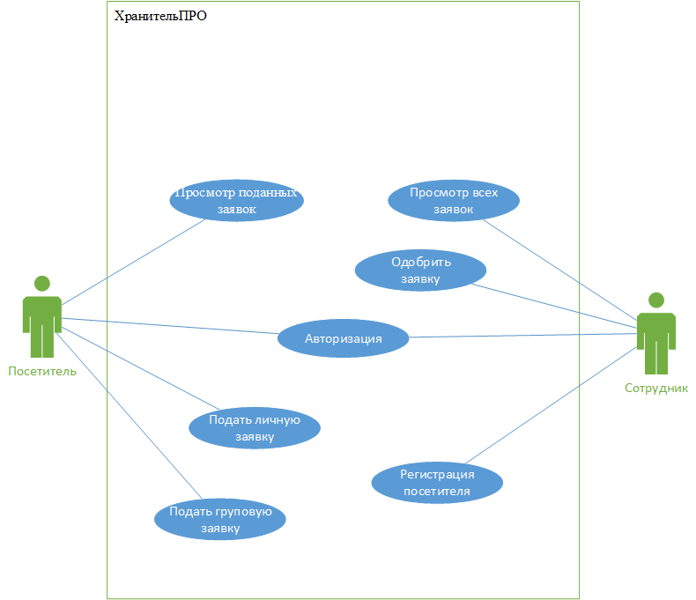
Рисунок 2- Диаграмма вариантов использования

6. Создание запросов и отчетов(приложения В)

6.1 Основные запросы

Таблица10
Запрос | Назначение
Заявки по статусу | Фильтрация по статусу (проверка/одобрена/отклонена)
Заявки по датам | Поиск заявок за период
Статистика посетителей | Количество заявок по посетителям
Активность сотрудников | Количество обработанных заявок

6.2 Отчеты

Таблица 11
Отчет | Содержание
Сводка заявок | Количество по типам и статусам
Отчет по черному списку | Список нарушителей и причины
Отчет по посещениям | Фактические время входа/выхода

7. Группы пользователей, принципы регистрации и система паролей
7.1 Группы пользователей и права
Таблица 12

Группа | Права доступа
Visitors | Просмотр/создание своих заявок
GeneralDepartment | Просмотр/изменение всех заявок
Security | Просмотр одобренных заявок, управление доступом
Admin | Полные права

7.2 Принципы регистрации

Посетители:
Самостоятельная регистрация через веб-сервис
Подтверждение email
Автоматическая генерация логина (триггер в БД)
Сотрудники:
Регистрация через администратора
Назначение роли и подразделения
7.3 Требования к паролю
Минимальная длина: 8 символов
Заглавные буквы (A-Z)
Строчные буквы (a-z)
Цифры (0-9)
Специальные символы (!@#$%^&*)
7.4 Автоматическая генерация логина
При регистрации нового посетителя автоматически формируется логин по шаблону: [часть email до @]_[id]
Пример: oleg_15

8. Резервное копирование БД и восстановление состояния(приложение С)

8.1 Методы резервного копирования

Таблица 13
Метод | Команда | Назначение
pg_dump (формат .dump) | pg_dump -F c | Бинарный дамп (быстрое восстановление)
pg_dump (SQL формат) | pg_dump -f file.sql | Текстовый дамп (читаемый)
pg_dumpall | pg_dumpall | Полный дамп всех БД и ролей

8.2 Виды резервных копий

Таблица 14
Вид | Периодичность | Хранение
Полная | Еженедельно | 1 месяц
Инкрементальная | Ежедневно | 1 неделя
Логическая | Перед обновлением | Постоянно

8.3 Восстановление БД

Таблица 15
Ситуация | Способ восстановления
Повреждение таблицы | pg_restore -d KeeperPro backup.dump
Ошибочное удаление данных | psql -d KeeperPro -f backup.sql
Сбой системы | PITR (Point-In-Time Recovery)

8.4 Регламент резервного копирования
- Ежедневно в 02:00 - инкрементальное копирование
- Еженедельно в воскресенье - полное копирование
- Перед обновлением - ручное копирование
- Хранение копий - 30 дней

Приложение А
-- Создание базы данных
CREATE DATABASE "KeeperPro"
WITH ENCODING = 'UTF8'
LC_COLLATE = 'Russian_Russia.1251'
LC_CTYPE = 'Russian_Russia.1251';

-- Создание таблицы "Подразделение"
CREATE TABLE public."Подразделение" (
id SERIAL PRIMARY KEY,
"Наименование" VARCHAR(255) NOT NULL
);

-- Создание таблицы "Сотрудник"
CREATE TABLE public."Сотрудник" (
id SERIAL PRIMARY KEY,
"Фамилия" VARCHAR(100) NOT NULL,
"Имя" VARCHAR(100) NOT NULL,
"Отчество" VARCHAR(100),
"Телефон" VARCHAR(20),
email VARCHAR(255) NOT NULL,
"Дата_рождения" DATE,
"Примечание" TEXT,
"Логин" VARCHAR(100) NOT NULL UNIQUE,
"Пароль" VARCHAR(255) NOT NULL,
"Подразделение_id" INTEGER REFERENCES public."Подразделение"(id)
);

-- Создание таблицы "Посетитель"
CREATE TABLE public."Посетитель" (
id SERIAL PRIMARY KEY,
"Фамилия" VARCHAR(100) NOT NULL,
"Имя" VARCHAR(100) NOT NULL,
"Отчество" VARCHAR(100),
"Телефон" VARCHAR(20),
email VARCHAR(255),
"Дата_рождения" DATE,
"Примечание" TEXT,
"Серия_паспорта" VARCHAR(4),
"Номер_паспорта" VARCHAR(6),
"Организация" VARCHAR(255),
"Пароль" VARCHAR(255) NOT NULL,
"Логин" VARCHAR(100) UNIQUE
);

-- Создание таблицы "Заявка"
CREATE TABLE public."Заявка" (
id SERIAL PRIMARY KEY,
"Наименование" VARCHAR(255),
"тип_заявки" VARCHAR(20) CHECK ("тип_заявки" IN ('личная', 'групповая')),
"Дата_создание_заявки" TIMESTAMP DEFAULT CURRENT_TIMESTAMP,
"Дата_одобрение_заявки" TIMESTAMP,
"Цель" TEXT,
"Статус" VARCHAR(20) DEFAULT 'проверка'
CHECK ("Статус" IN ('проверка', 'одобрена', 'не одобрена')),
"Дата_начало_реализации_заявки" DATE NOT NULL,
"Дата_окончание_реализации_заявки" DATE NOT NULL,
"Посетитель_id" INTEGER REFERENCES public."Посетитель"(id) ON DELETE CASCADE,
"Сотрудник_id" INTEGER REFERENCES public."Сотрудник"(id),
"Подразделение_id" INTEGER REFERENCES public."Подразделение"(id),
"Причина_отказа" TEXT,
"Время_входа" TIMESTAMP,
"Время_выхода" TIMESTAMP
);

-- Создание таблицы "Черный_список"
CREATE TABLE public."Черный_список" (
id SERIAL PRIMARY KEY,
"Посетитель_id" INTEGER NOT NULL REFERENCES public."Посетитель"(id) ON DELETE CASCADE,
"Причина" TEXT NOT NULL,
"Дата_добавления" TIMESTAMP DEFAULT CURRENT_TIMESTAMP
);

-- Подразделения
INSERT INTO public."Подразделение" ("Наименование") VALUES
('Отдел безопасности'),
('IT-департамент'),
('Отдел кадров'),
('Бухгалтерия'),
('Административно-хозяйственный отдел'),
('Отдел пропускного режима'),
('Юридический отдел'),
('Служба охраны труда');

-- Сотрудники
INSERT INTO public."Сотрудник" ("Фамилия", "Имя", "Логин", "Пароль", "email", "Подразделение_id") VALUES
('Иванов', 'Петр', 'ivanov.p', MD5('123456'), 'ivanov@company.ru', 1),
('Петрова', 'Анна', 'petrova.a', MD5('123456'), 'petrova@company.ru', 2),
('Волков', 'Андрей', 'security_01', MD5('security123'), 'volkov@security.ru', 6);

-- Посетители
INSERT INTO public."Посетитель" ("Фамилия", "Имя", "email", "Пароль", "Логин") VALUES
('Смирнов', 'Олег', 'oleg@mail.ru', MD5('password123'), 'visitor_1'),
('Кузнецова', 'Мария', 'maria@mail.ru', MD5('password123'), 'visitor_2');

Приложения В

SELECT
з.id AS "Номер заявки",
з."Наименование" AS "Название",
з."тип_заявки" AS "Тип",
з."Дата_создание_заявки" AS "Дата создания",
з."Статус" AS "Статус",
п."Наименование" AS "Подразделение"
FROM public."Заявка" з
LEFT JOIN public."Подразделение" п ON з."Подразделение_id" = п.id
WHERE з."Дата_создание_заявки" BETWEEN '2026-04-01' AND '2026-04-30'
ORDER BY з."Дата_создание_заявки" DESC;

SELECT
"Фамилия",
"Имя",
email,
COUNT(з.id) AS "Количество заявок"
FROM public."Посетитель" п
LEFT JOIN public."Заявка" з ON п.id = з."Посетитель_id"
GROUP BY п.id
ORDER BY COUNT(з.id) DESC;

SELECT
с."Фамилия",
с."Имя",
COUNT(з.id) AS "Обслужено заявок"
FROM public."Сотрудник" с
LEFT JOIN public."Заявка" з ON с.id = з."Сотрудник_id"
WHERE с."Подразделение_id" = 6
GROUP BY с.id;
Приложение С

# Резервное копирование всей базы данных
pg_dump -U postgres -h localhost -p 5432 -F c -b -v -f "KeeperPro_backup_20260420.dump" KeeperPro

# Резервное копирование в SQL формате
pg_dump -U postgres -h localhost -p 5432 -f "KeeperPro_backup_20260420.sql" KeeperPro

# Резервное копирование только схемы
pg_dump -U postgres -h localhost -p 5432 -s -f "KeeperPro_schema.sql" KeeperPro

# Резервное копирование только данных
pg_dump -U postgres -h localhost -p 5432 -a -f "KeeperPro_data.sql" KeeperPro

# Восстановление из дампа
pg_restore -U postgres -h localhost -p 5432 -d KeeperPro "KeeperPro_backup_20260420.dump"

# Восстановление из SQL файла
psql -U postgres -h localhost -p 5432 -d KeeperPro -f "KeeperPro_backup_20260420.sql"

-- Создание точки восстановления
SELECT pg_create_restore_point('before_major_update');

-- Просмотр точек восстановления
SELECT * FROM pg_restore_points();

# Восстановление до определенного времени
pg_restore -U postgres -h localhost -p 5432 -d KeeperPro --use-list --exit-on-error "KeeperPro_backup.dump"

# PITR (Point-In-Time Recovery) настройка
# В postgresql.conf:
# restore_command = 'cp /backup/%f %p'
# recovery_target_time = '2026-04-20 15:00:00'

Разработка модулей программы.

форма Посетителя

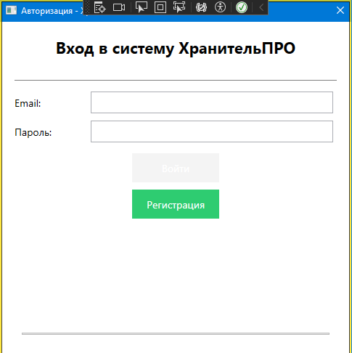
Рисунок 3- авторизация
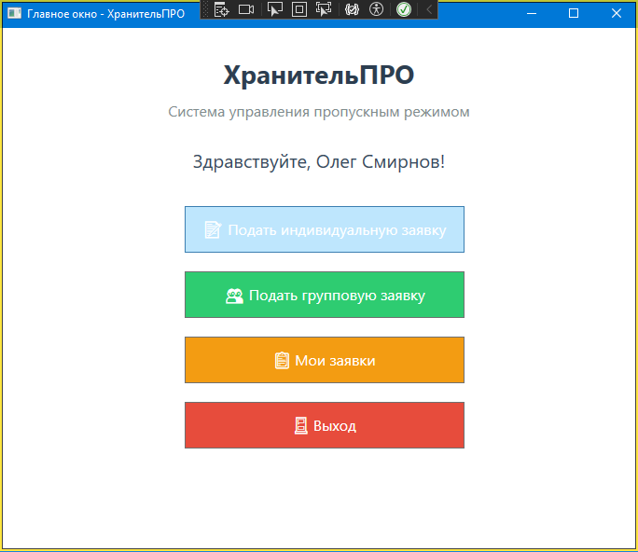
Рисунок 4- Главное окно
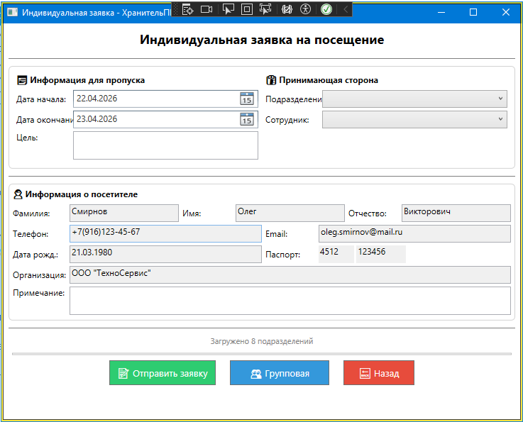
Рисунок 5- Подача индивидуальной заявки
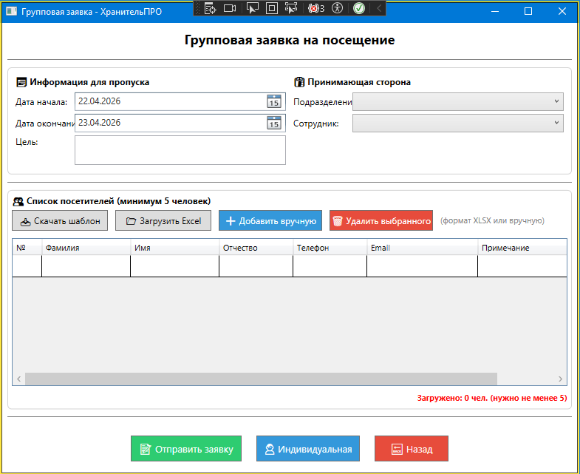
Рисунок 6- Подача групповой заявки

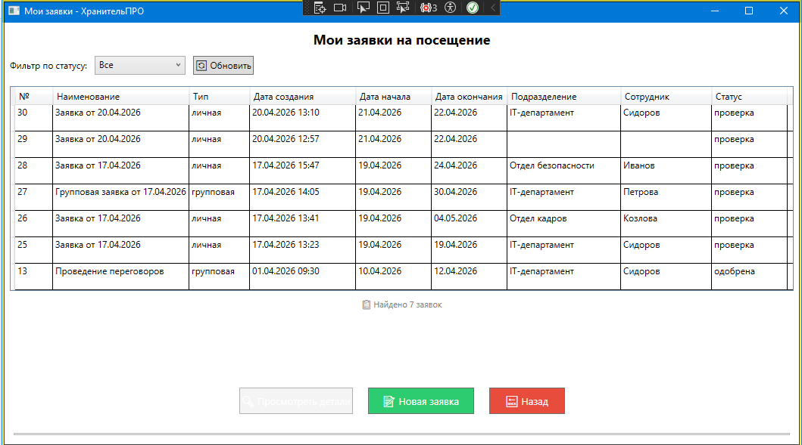
Рисунок 7- просмотр заявок данного посетителя
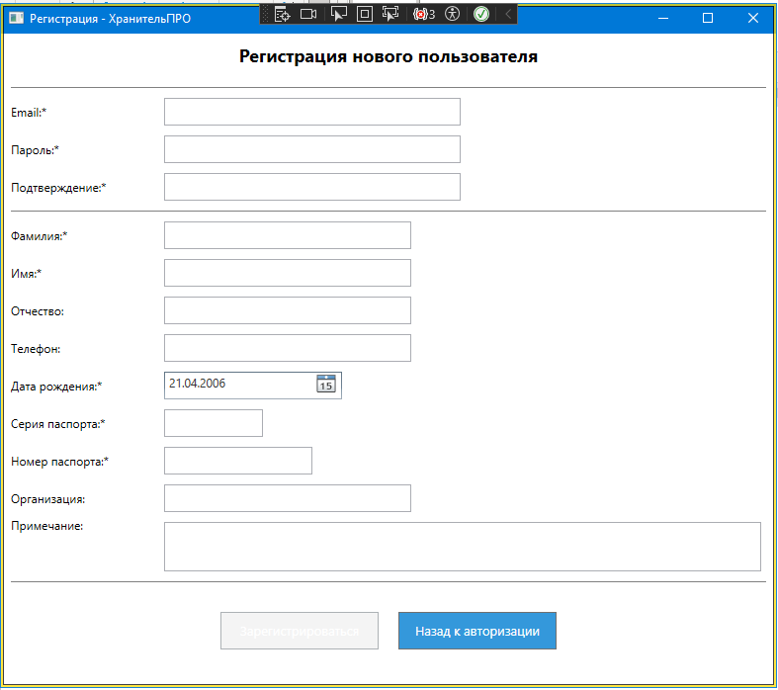
Рисунок 8- регистрация нового пользователя
Форма сотрудника общего отдела
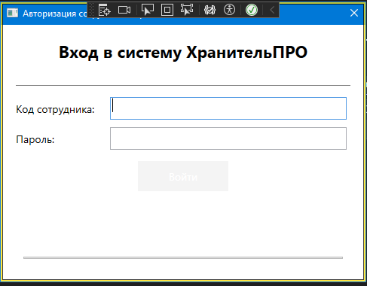
Рисунок 9- авторизация
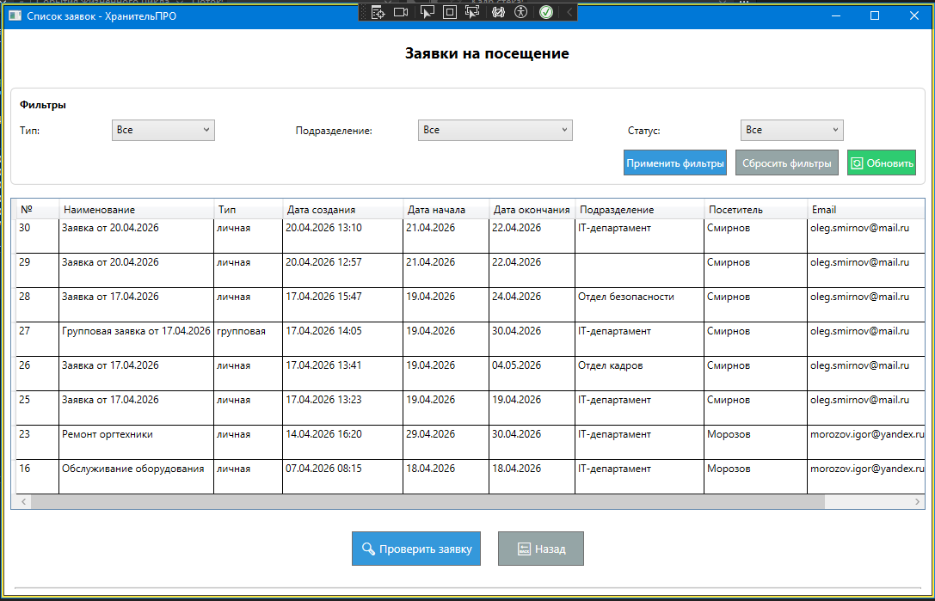
Рисунок 10- просмотр

Форма сотрудника охраны
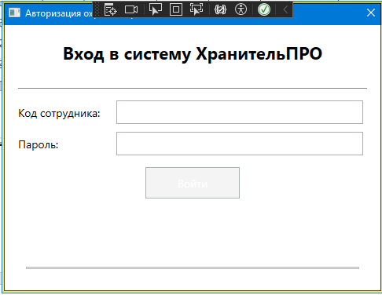
Рисунок 11- авторизация
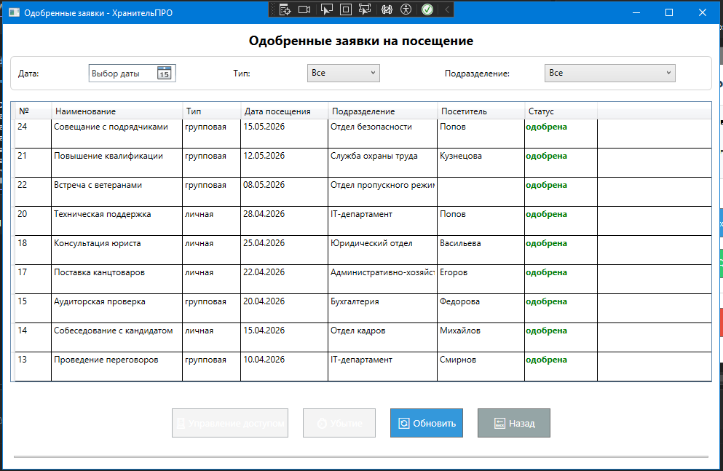
Рисунок 12- простмотр заявок

11. Заключение
В ходе выполнения конкурсного задания были разработаны:
- База данных PostgreSQL — спроектирована и нормализована в соответствии с требованиями.
- Веб-сервис для посетителей — регистрация, авторизация, подача заявок.
- Терминал сотрудника общего отдела — проверка заявок, фильтрация, одобрение/отклонение.
- Терминал сотрудника охраны — управление доступом, фиксация времени.
- Черный список — автоматическое добавление нарушителей.
- Все требования технического задания выполнены в полном объеме.
Чему я научился за время практики
- Работа над проектом позволила мне значительно углубить и расширить практические навыки в области разработки информационных систем:
- Проектирование баз данных: освоил принципы нормализации (до 3НФ), проектирование связей между таблицами, выбор оптимальных типов данных, создание индексов для ускорения запросов.
- Работа с PostgreSQL: научился писать сложные SQL-запросы с JOIN, подзапросами и агрегацией, использовать транзакции для обеспечения целостности данных, настраивать права доступа к объектам БД.
- Разработка веб-приложений: получил опыт создания полноценного сервиса с аутентификацией и разграничением ролей (посетитель, общий отдел, охрана).
- Безопасность: реализовал защиту от несанкционированного доступа, освоил хэширование паролей, управление сессиями, валидацию входных данных.
- Логика бизнес-процессов: научился автоматизировать правила (например, автоматическое добавление в черный список при превышении лимита нарушений), что приближает систему к реальным требованиям предприятий.
- Отладка и документирование: приобрел навык поиска и исправления ошибок, составления технической документации по разработанным модулям.
- Практика помогла мне не только закрепить теоретические знания, но и почувствовать себя полноценным разработчиком, способным создать работающий продукт от этапа проектирования базы данных до финальной сборки всех компонентов.
Дата составления отчета: 21.04.2026
Подпись: ___________________

